

**“Sensor para limitar el peso máximo durante transporte de material para la reducción de lesiones laborales"**

Propuesta de Investigación

por:

Miranda Zamire Rodríguez Hernández

Edgar Alexis peña Román

José Luis Torres Sánchez

Salma Jovana Monreal Gómez

Supervisado por:

Ing. Isaac Estrada García

25 de Noviembre 2022

**Agradecimientos**

A Dios, por darnos la sabiduría y fuerza para poder culminar esta parte de la investigación

Al Ing. Isaac Estrada, por su guía, comprensión, paciencia, entrega y valiosos consejos a lo largo de nuestra investigación

A nuestro padres y familiares por su apoyo y consejos para culminación de este proyecto

A nuestro compañero y amigo Ángel Solís, por apoyarnos y guiarnos en la parte del modelado 3D

**Prologo**

El proyecto presentado a continuación fue creado y desarrollado por alumnos del 8 semestre de la FIME, lleva el nombre de “Sensor para limitar el peso máximo durante transporte de material para la reducción de lesiones laborales"

¿En qué consiste?, básicamente en la creación de una plantilla que se usará en las botas o zapatos de seguridad de los empleados que estén en planta y reducir el número de lesiones por la manipulación manual de cargas, para que en determinado tiempo que se realice una manipulación, el obrero o empleado podrá saber si esta cargando peso de más con el que corre el riesgo de lesionarse.

Este trabajo se ha escrito como parte de los requisitos para acreditar la unidad de aprendizaje de proyecto IMA 1 de la Facultad de Ingeniería Mecánica y Eléctrica (FIME) de la Universidad autónoma de Nuevo León (UANL).

El publico objetivo de este proyecto son directivos y encargados de la seguridad en las empresas pues al implementar este complemento en sus medidas de seguridad se tiene la certeza de reducir el número de lesiones en duchas empresas, por lo tanto, generaría menos costos para esta.

**INDICE**

**Resumen** 5

**1 Introducción (Motivación y Justificación)** 5

**2 Antecedentes y Estado del Arte** 6

**3 hipótesis** 8

**4.Seccion Experimental** 9

*4.1 Materiales* 9

*4.2. Procedimiento experimental* 10

4.3.1. Sección 1 10

4.3.2. Sección 2 12

**5.Resultado** 15

**6. Conclusión** 16

**7. Referencias** 17

# **Resumen**

Se propone mediante una plantilla llevar un conteo de la presión que se da en los pies, mediante periodos y haciendo uso de sensores, para esto investigamos antecedentes como lo mencionamos en la actualidad se utilizan fajas que ayudan a mantener únicamente una buena postura pero otras partes del cuerpo se ven afectadas.

De la hipótesis esperamos que la herramienta cumpla con la función y los trabajadores se sientan más seguros al realizar su trabajo.

Para nuestra plantilla limitadora utilizaremos materiales de elaboración de polio de poliéter se utiliza como materia prima de espuma se aplica en la producción de espuma en la creación de diversos objetos.

Se comprobará la hipótesis mediante la plantilla que va en el calzado la malla se oprime bajo la presión ejercida por la persona al momento de ponerse de pie sobre la plantilla,

Sirve para retomar datos de carga y presión generada por cada personal, a la hora de llevar tareas de carga, para medir la productividad, el tiempo de carga y el peso promedio de carga de cada personal. Le ayudará a todas las empresas a que sus empleados sean más eficientes aparte de que a los dueños de las empresas no tengan que dar incapacitación.

*“El 64% de los trabajadores mostraron un nivel medio de riesgo debido a la carga física postural y el 50% presentaron sintomatología musculoesquelética.” (unilibre. Marco Antonio Chaves García, 2016)*

# **1 Introducción (Motivación y Justificación)**

La problemática son las lesiones que se dan en el ámbito laboral, con las plantillas se lleva un conteo de la presión que se da en los pies, mediante periodos y haciendo uso de sensores.

El tema es interesante porque aparte la herramienta puede servir desde personas que desempeñan labores domésticas hasta trabajadores que laboran en empresas a alto nivel en la industria. No solo sirve a trabajadores, sino también a esos líderes en la industria que no solo dan órdenes, andan trabajando con el resto de los empleados. Hablando sobre reducir tiempos y accidentes esta herramienta es perfecta para eso, ya que podremos reducir el riesgo que se presenta cada vez que levantamos algún objeto pesado, y en lugar de sentirse fatigado por tareas pesadas aumentar la productividad laboral o la que desempeñamos día con día. Porque como comentamos al principio, esto es ideal para cualquier persona de cualquier edad y brinda mayor seguridad al realizar las tareas que realizamos día con día.

*‘’La salud y seguridad en el trabajo (SST) reporta ventajas a las empresas, además de constituir una obligación jurídica y social para ellas. Las empresas son  conscientes  de  que  la  SST  previene  las  lesiones  y  enfermedades profesionales de sus trabajadores, pero esta es además  una parte importante del éxito. Unas sencillas mejoras pueden aumentar la competitividad, la rentabilidad y la motivación de los trabajadores.’’ (FACTS, La Seguridad y La Salud en el Trabajo, 2008) (pag.1).*

Resolver lesiones en el sector laboral por el peso de los objetos, la plantilla lleva una medición por períodos, cuanto es el peso que cargan y prevenir fatiga que impida seguir con la labor. Las personas que no tienen seguro al momento de entrar en una empresa, o sentirse un poco más seguros. Accidentes relacionados referentes al levantar objetos pesados y no tener la condición necesaria para hacerlo ocasionando un accidente.

En la actualidad se hace uso de “fajas” las cuales te ayudan a mantener una buena postura que hasta cierto punto ayudan al cuerpo, pero estas solo hacen que los trabajadores carguen más sin problemas de espalda, pero igual sus piernas se ven afectadas por lo que no solo nos enfocaremos en reducir lesiones de espalda.

Una herramienta que hace que los trabajadores se sientan más seguros al igual que las empresas y puedan aumentar la productividad que tienen por la medición de fatiga tiempos y recesos o periodos de espera.

*‘’Generalmente, en el caso de los trabajadores cuyo oficio requiere de fuerza física,****las lesiones en el trabajo ocurren por un sobre esfuerzo muscular, por un mal levantamiento de peso.****Se considera manipulación de carga aquellos levantamientos de más de 3 kilos.’’  (Magnetosur, clínica de diagnóstico, 2020).*

# **2 Antecedentes y Estado del Arte**

Galgas extensiométricas: Son sensores cuya resistencia varía con la fuerza aplicada. Estos sensores convierten la fuerza, presión, tensión, peso, etc, en un cambio de la resistencia eléctrica el cual puede ser medido.Este tipo de sensores son los elementos más importantes en el diseño de transductores de presión y células de carga. La correcta utilización de la galga para medir fuerzas y deformaciones es una de las herramientas más importantes en la ingeniería o la construcción.

Arduino: Se utilizado como un microcontrolador, cuando tiene un programa descargado desde un ordenador y funciona de forma independiente de éste, y controla y alimenta determinados dispositivos y toma decisiones de acuerdo al programa descargado e interactúa con el mundo físico gracias a sensores y actuadores.

Carga : Cualquier objeto susceptible de ser movido cuyo peso exceda de 3 kg .

Manutención o manipulación manual de cargas: Cualquier operación de transporte o sujeción de una carga por parte de uno o varios trabajadores, entendiendo por operación el conjunto de acciones de levantamiento, colocación, empuje, tracción, transporte o desplazamiento, pudiendo considerar el almacenamiento como fin de este proceso.

Manutención o manipulación mecánica de cargas: Conjunto de operaciones de manutención (levantamiento, transporte, descarga) o cambio de lugar de cualquier material por métodos mecánicos, es decir, mediante equipos de manutención, tales como carretillas automotoras, puentes-grúa, accesorios y transportadores.

Riesgos para los trabajadores frente a la manipulación manual de cargas

La manipulación manual de cargas es, según la definición del Real Decreto 487/1997, "cualquier operación de transporte o sujeción de una carga por parte de uno o varios trabajadores, como el levantamiento, la colocación, el empuje, la tracción o el desplazamiento, que por sus características o condiciones ergonómicas inadecuadas entrañe riesgos, en particular dorsolumbares, para los trabajadores".

Antes de proponer las medidas preventivas más adecuadas para evitar lesiones de espalda, vamos a conocer cuáles son los principales factores de riesgo a los que se exponen los trabajadores durante la manipulación manual de cargas:

* Características de la carga: se presenta riesgo dorso-lumbar cuando la carga es demasiado pesada, grande, voluminosa o difícil de sujetar, cuando está en equilibrio inestable o cuando debe sujetarse alejada del tronco.
* Condiciones de manipulación: cuando la manipulación sólo puede realizarse por un movimiento de torsión o flexión del tronco, cuando puede acarrear un movimiento brusco de la carga o cuando se realiza en posición inestable, se incrementa el riesgo para el trabajador.
* Organización del trabajo: la manipulación manual de cargas entrañara un riesgo elevado cuando se deban realizar esfuerzos físicos demasiado frecuentes o prolongados, cuando los periodos de reposo o de recuperación sean insuficientes, o cuando el ritmo impuesto sea mayor del que el trabajador pueda soportar.

Riesgos generados en la manipulación de cargas

En el sector educativo, debido a las características de su actividad, este tipo de riesgos es poco frecuente. La manipulación mecánica de cargas prácticamente no existe y la manipulación manual se limita generalmente a pesos pequeños y de manejo ocasional, siendo su incidencia más habitual en personal no docente como: cocineros, conserjes o personal de limpieza.

Manipulación manual de cargas

Riesgos

La manipulación manual de cargas es responsable, en muchos casos, de la aparición de:

* Fatiga física.
* Lesiones que se pueden producir de una forma inmediata.
* Acumulación de pequeños traumatismos, aparentemente sin importancia, hasta producir lesiones crónicas.

Las lesiones más frecuentes son:

* Contusiones.
* Cortes y heridas.
* Fracturas
* Lesiones músculo-esqueléticas.

Se pueden producir en cualquier zona del cuerpo, pero son más sensibles los miembros superiores, y la espalda, en especial en la zona dorso-lumbar.

El rango de las lesiones dorso-lumbares puede variar desde un lumbago a alteraciones de los discos intervertebrales (hernias discales) o incluso fracturas vertebrales por sobreesfuerzo.

También se pueden producir: lesiones en los miembros superiores (hombros, brazos y manos); quemaduras producidas por encontrase las cargas a altas temperaturas; heridas o arañazos producidos por esquinas demasiado afiladas, superficies demasiado rugosas, clavos, etc.; contusiones por caídas de la carga debido a superficies resbaladizas (por aceites, grasas u otras sustancias); problemas circulatorios o hernias inguinales, y otros daños producidos por derramamiento de sustancias peligrosas.

Estas lesiones, aunque no son lesiones mortales, pueden tener larga y difícil curación, y en muchos casos requieren un largo período de rehabilitación.

Son pocas las ventajas que se tiene porque aún no existe alguna alternativa que pueda ayudar a evitar el principal problema que se tiene, las desventajas en este caso son las lesiones que se producen.

Aún no existen otras alternativas como la que planteamos para evitar lesiones por levantar objetos pesados , nuestra área de oportunidad es bastante amplia ya que implementando los trabajadores se sintieran más seguros y la productividad sería más alta.

* **Antecedentes**

La faja la cual pues está basada en no tener problemas en la espalda. Solamente la faja no conocemos algo similar. Las básculas que determinan el peso de cierto objeto. Sensores de peso que se utilizan en diversas partes de la industria y otros mercados.

*‘’Las fajas lumbares son un implemento de seguridad obligatorio en nuestro ordenamiento jurídico, Se recomienda el uso de las ayudas mecánicas para el transporte y manipulación de cargas cuando después de su evaluación, se considere que existe una exposición a riesgo no tolerable.’’ (Giovanna Baglieri Franco, 2008)*

# **3 hipótesis**

Se realizará una herramienta de trabajo cómoda y muy útil para el personal de las empresas , generando un 99 % de seguridad y confianza al personal , al saber que no cargara más de su  límite  y la empresa quedara afuera de dar incapacidad por que quedará fuera de responsabilidad.

Para poder resolver todo esto ocuparemos Solidwork o Arduino para realizar nuestra plantilla ideal que va en el calzado y llevará en su interior un sensor que se oprimirá al ponerse de pie la persona , el sensor contará con una programación en Arduino.

¿La plantilla limitadora ayuda a que no tengas un sobre esfuerzo muscular , limitando el peso máximo de carga ?

**Objetivo General:**

¿Qué se hará?, concreto, especifico y acotado en alcance y tiempo

Diseñar una plantilla que realice la función de indicar cuando se está cargando más de lo establecido como límite de manera que evitaría lesiones físicas en los empleados, reduciendo inconvenientes que pueden retrasar los tiempos o efectividad de un proceso.

Diseñar unas plantillas que limiten el peso de carga según el tipo de trabajo que se esté realizando, de manera que se reducen lesiones o accidentes laborales que entorpecerían los tiempos y el número de personal, contar con estos sensores facilitaría la prevención de accidentes.

-   Determinar el peso de lo que está cargando

-   El peso de la persona

-   Limitar el peso que se está cargando

- Se realiza una formula dentro del programa Arduino para calcular el peso que carga la persona según su peso.

*“Con el objetivo de determinar la cantidad de peso correspondiente a distintas categorías lingüísticas según la percepción de la carga manipulada por trabajadores y en función de su composición corporal, se realizó un estudio en asistentes de buses interurbanos. Los resultados indicaron que para la complexión física clasificada como estándar, los trabajadores consideraron como peso moderado 19,6 kg; para falta de ejercicios, un peso de 14,3 kg y para obesa, una cantidad de 10,5 kg” (Scielo, Eduardo Navarrete Espinoza, 2018)*

**Objetivos Específicos (Actividades Concretas):**

Modelado.

Hacer el diseño 3D de la plantilla junto con el sensor.

Calcular.

Se realiza una formula dentro del programa Arduino para calcular el peso que carga la persona según su peso.

Evaluar.

Valoración de la plantilla de poliuretano a partir de la medición de la absorción de energía y de su rigidez.

Examinar.

Revisar si se cumple o no la hipótesis planteada.

# **4.Seccion Experimental**

## *4.1 Materiales*

* -Polio de poliéter se utiliza como materia prima de espuma se aplica en la producción de espuma en la creación de diversos objetos.
* -Sensor de carga.
* -Placa ADC.
* Pantalla LCD para conectar el arduino.
* Arduino.

## *4.2. Procedimiento experimental*

### 4.3.1. Sección 1

Sensor

* Realizamos primero nuestro croquis en el cual utilizamos la herramienta de cuadro línea y rectángulo
* Agregamos relaciones para que todo estuviera justificado,
* En la operación extruimos editamos profundidad
* En la pestaña de croquis acotamos todo después de realizar nuestro croquis ,
* En operación utilizamos la herramienta redondeo en las aristas
* 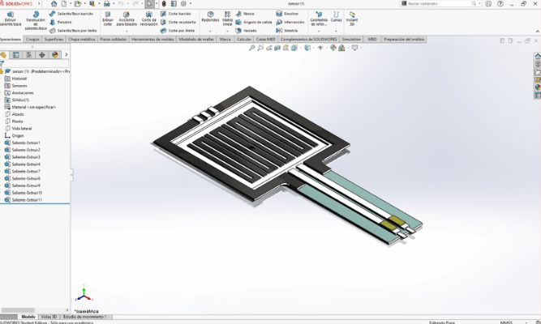Utilizamos la herramienta de extruir corte y asi es como fuimos creando nuestro sensor

Para la plantilla

* Primero investigamos medidas estándar de las plantillas.
* De la pestaña de croquis utilizamos circulo para el final donde se ubica nuestro talón y para al inicio donde se ubican nuestros dedos.
* Todo lo unimos a mano alzada al cual le tuvimos que dar varias relaciones para que todo se justificara.
* Utilizamos la herramienta de Extruir Saliente/base.
* Por ultimo utilizamos nuestra herramienta extruir corte para que en la parte del talón se pudiera colocar nuestro sensor
* 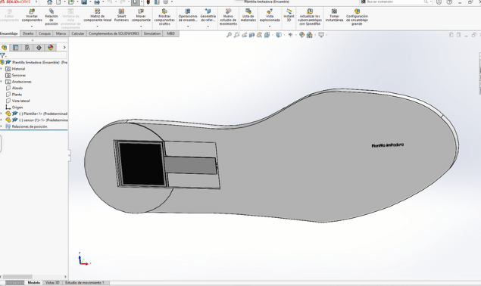Y por último realizamos nuestro ensamble de sensor y plantilla 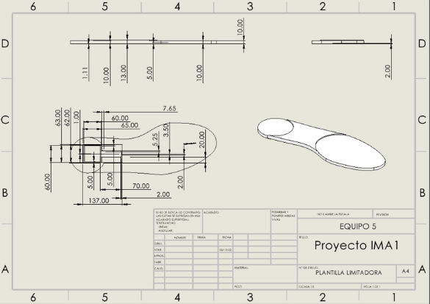

### 4.3.2. Sección 2

Para el correcto funcionamiento del sensor de peso, debemos adentrarnos un poco a la electrónica utilizando un pequeño puente de Wheatstone, el cual nos podrá proporcionar un correcto funcionamiento de nuestra galga para poder leer con exactitud la diferencia de voltaje y calcular cuanto peso se está aplicando en ella.

El puente de Wheatstone utilizado ya con la galga extensiométrica es el siguiente:

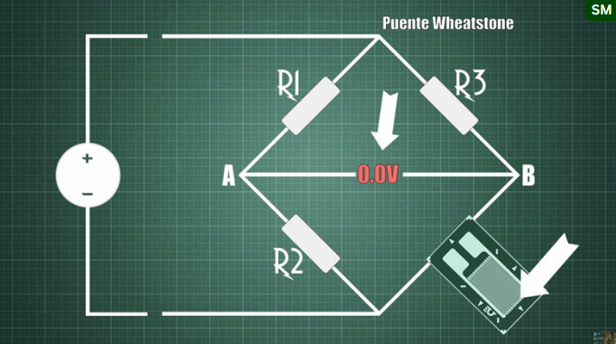

Aquí mostramos de forma teórica el funcionamiento del puente de Wheatstone mediante unas ecuaciones y su correcto despeje:

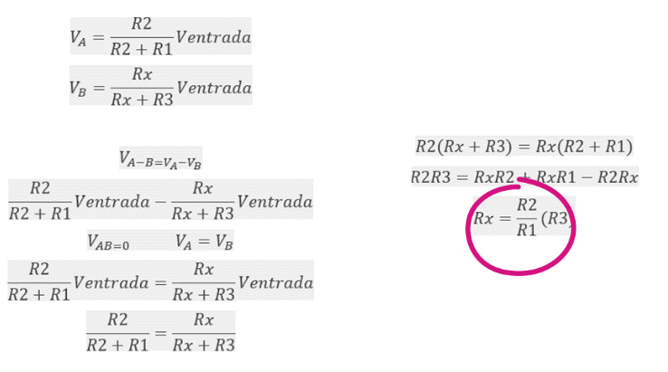

Ejemplo de un puente de Wheatstone con voltaje de entrada de 10V y cada resistencia seleccionada de 20 ohms y un valor teórico 35 ohms en la galga al someterse a una flexión en esta.

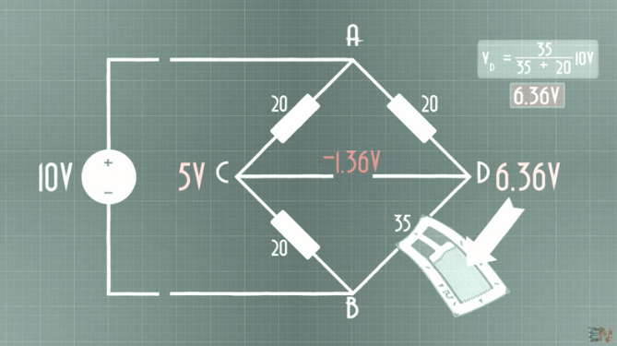

Una vez entendiendo los principios del puente de Wheatstone, pasaremos a la programación en Arduino para el correcto funcionamiento de nuestro sensor limitador de peso

Para nuestro trabajo utilizaremos dos códigos, uno para la lectura del adc y otro para la calibración de la masa que arrojará una pequeña pantalla LCD dando así el resultado si la persona estará cargando el peso adecuado o no

El siguiente código se empleará de forma directa en la lectura de un adc que agregamos para el correcto funcionamiento de nuestro sensor, el cual tendremos que descargar una librería llamada “HX711-master.zip” la cual se empleará para una lectura correcta de los datos arrojados.

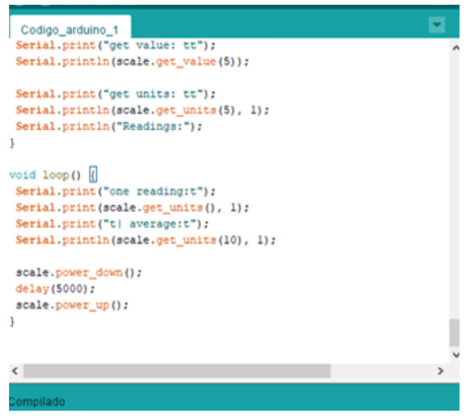

Esté será el montaje que se realizará para que nuestro sensor limitador de carga pueda funcionar de la manera correcta, arrojando si la persona puede cargar el peso al que se está sometiendo.

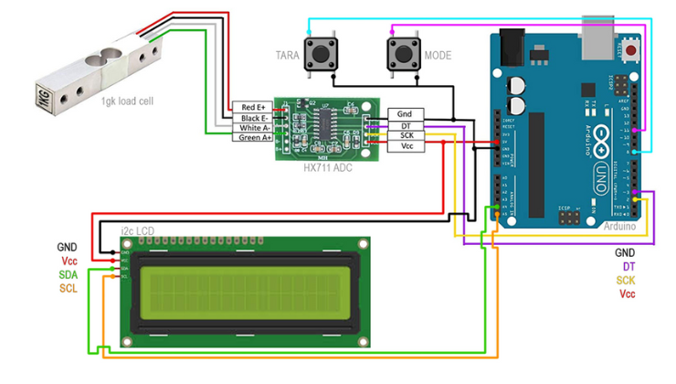

# **5.Resultado**

Una vez escritos los códigos los procederemos a compilar para saber si estos cumplen con un lenguaje correcto en la programación de Arduino, una vez los códigos estén compilados y no presenten ningún error se pueden emplear de manera directa en el Arduino físico.

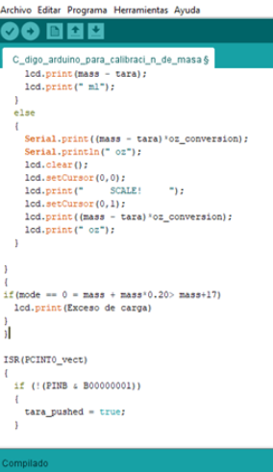

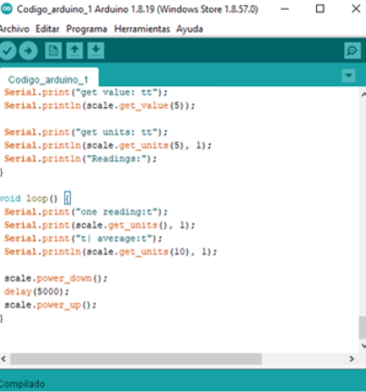

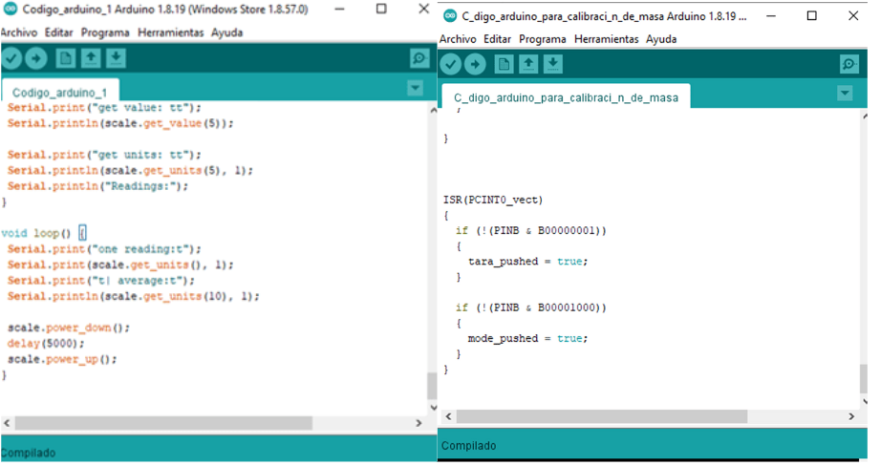

# **6. Conclusión**

En un principio nos planteamos la siguiente pregunta, ¿La plantilla limitadora ayuda a que no tengas un sobre esfuerzo muscular, limitando el peso máximo de carga? Después de realizar la investigación y realizar las respectivas actividades de experimentación llegamos a la conclusión de que el sensor junto con la programación que se le realizo a dicho sensor y el ensamble de la plantilla si funcionan y evitan un sobreesfuerzo muscular y logramos compilar los programas para el armado de nuestro proyecto

Desafortunadamente no logramos llevar la experimentación a campo para poder comprobar y comparar los resultados que se obtuvieron mediante simulaciones de los programas creados para el sensor, debido a los costos elevados de material no se logró llevar a campo esta experimentación, por lo tanto, los resultados presentados anteriormente son de simulaciones realizadas

Sin embargo, no descartamos la posibilidad de en un futuro llevar nuestra experimentación físicamente o en campo para concluir definitivamente nuestra investigación.

# **7. Referencias**

https://electronoobs.com/images/Arduino/tut_115/HX711-master.zip https://electronoobs.com/eng_arduino_liq_crystal.php https://es.omega.com/prodinfo/galgas-extensiometricas.html <https://www.hbm.com/es/7163/el-puente-de-wheatstone-galgas-extensometricas/>

Quirón clínica. (marzo 2019). manipulación de Cargas. Riesgos y Medidas Preventivas. Agosto 2022, de Quirón prevención Sitio web: https://www.quironprevencion.com/blogs/es/prevenidos/manipulacion-cargas- riesgos-medidas-preventivas

Giovanna Baglieri Franco.(2008). ¿Las Fajas o Cinturones para cargar peso, ayudan? Agosto 2022, de Mederix Sitio web: [https://www.mederix.com/2019/04/30/sirven-las-fajas-o-cinturones-para-](https://www.mederix.com/2019/04/30/sirven-las-fajas-o-cinturones-para-espalda-baja/) [espalda-baja/](https://www.mederix.com/2019/04/30/sirven-las-fajas-o-cinturones-para-espalda-baja/)

Magnetosur . (2020). Lesiones laborales mas comunes en el trabajo. Mayo 2021, de clínica de Diagnostico Sitio web: [https://magnetosur.com/identifica-](https://magnetosur.com/identifica-lesiones-laborales-y-aprende-a-evitarlas/) [lesiones-laborales-y-aprende-a-evitarlas/](https://magnetosur.com/identifica-lesiones-laborales-y-aprende-a-evitarlas/)

“El 64% de los trabajadores mostraron un nivel medio de riesgodebido a la carga física postural y el 50% presentaron sintomatología musculoesquelética.” (unilibre.Marco Antonio Chaves García,2016)<https://revistas.unilibre.edu.co/index.php/rc_salud_ocupa/article/view/4891>

“Con el objetivo de determinar la cantidad de peso correspondiente a distintas categorías lingüísticas según la percepción de la cargamanipulada por trabajadores y en funciónde su composición corporal, se realizó un estudio en asistentes de buses interurbanos. Los resultados indicaronque para la complexión físicaclasificada como estándar,los trabajadores consideraron como peso moderado19,6 kg; para faltade ejercicios, un peso de 14,3 kg y para obesa, una cantidad de 10,5 kg” (Scielo, Eduardo Navarrete Espinoza, 2018) [https://scielo.conicyt.cl/scielo.php?pid=S071824492018000100007&script=sci_artt](https://scielo.conicyt.cl/scielo.php?pid=S071824492018000100007&script=sci_arttext) [ext](https://scielo.conicyt.cl/scielo.php?pid=S071824492018000100007&script=sci_arttext)

Nunes, Isabel L.(2013) Aapectos Generales de seguridad y salud en el trabajo (SST) sitio web:https://oshwiki.eu/wiki/Aspectos_generales_de_seguridad_y_salud_en_el_trabajo_(SST)